涪陵珍溪新建重庆至万州高速铁路
站前工程“7·3”一般淹溺事故调查报告

2023年7月3日19时30分许，南通中业路桥工程有限公司工人在重庆至万州高速铁路站前工程正在修建的涪陵珍溪渠溪河双线特大桥栈桥巡查时，不慎掉入河中，造成1人死亡，直接经济损失约120万元。
事故发生后，按照《安全生产法》《生产安全事故报告和调查处理条例》（国务院令第493号）和《重庆市安全生产条例》等法律法规的规定，区政府授权区应急局牵头，成立由区公安局、区总工会、区应急局等部门参加的涪陵珍溪新建重庆至万州高速铁路站前工程“7·3”一般淹溺事故调查组（以下简称事故调查组），并邀请区纪委监委和区检察院派人列席事故调查有关会议。
事故调查组按照“科学严谨、依法依规、实事求是、注重实效”和“四不放过”的原则，通过现场勘验、调查取证、调阅资料、问询谈话、综合分析等方式，查明了事故发生的经过、原因、人员伤亡和直接经济损失情况，认定了事故性质和责任，提出了对有关责任人员和责任单位的处理建议，依据事故暴露出的问题，提出了整改和防范的措施建议。
经调查认定，本次事故是一起因工人违规进入防护不到位的施工场所而造成的一般生产安全责任事故。现将事故调查情况报告如下：
一、事故基本情况
（一）工程概况
2022年10月，渝万铁路有限责任公司与中国铁建大桥工程局集团有限公司签订《新建重庆至万州高速铁路站前工程施工总价承包合同》，工程内容：1.新建重庆至万州高速铁路站前工程CQWZZQ-5标，全长32.43km（含无砟道床），其中隧道13座/15.56km，桥梁20座9.65km，路基7.20km；隧道总占比77.8%。2.小古寨梁场，负责DK151+184-DK182+835段206孔箱梁预制架设，负责DK150+434-DK835段小型构架预制。
2022年12月16日，中国铁建大桥工程局集团有限公司重庆至万州高铁站前5标项目经理部（以下简称站前5标项目部）和南通中业路桥工程有限公司签订了《中国铁建大桥工程局集团有限公司重庆至万州高铁站前5标项目（钢结构工程）劳务分包合同》，工程内容：新建重庆至万州高速铁路站前5标项目钢结构工程，计划开工日期为2022年12月16日，工期491天，工程合同价为1500余万元。
（二）事故相关单位情况
1.建设单位：渝万铁路有限责任公司，法定代表人：张*，统一社会信用代码：91500103559034762Q，类型：有限责任公司，成立日期：2010年8月10日，住所：重庆市渝中区中山支路16号，注册资本：贰佰捌拾陆亿余元，经营范围：各类工程建设活动，公共铁路运输，房地产开发经营等。
2.监理单位：中铁华铁工程设计集团有限公司，法定代表人：**，统一社会信用代码：91110000101112191T，类型：有限责任公司（法人独资），成立日期：1992年11月20日，住所：北京市丰台区丰台北路36号2层，注册资本：贰亿余元，经营范围：工程勘察设计、工程咨询、工程监理等。
监理资质：工程监理综合资质，证书号：E111004663。
3.施工单位：中国铁建大桥工程局集团有限公司，法定代表人：罗**，统一社会信用代码：91120116244997951G，类型：有限责任公司（法人独资），成立日期：1988年5月10日，住所：天津自贸试验区（空港经济区）中环西路32号，注册资本：叁拾贰亿元人民币，经营范围：铁路工程、公路工程、市政公用工程、建筑工程等。
建筑业企业资质：铁路铺轨架梁工程专业承包一级、隧道工程专业承包一级、建筑工程施工总承包特级、铁路工程施工总承包特级、桥梁工程专业承包一级等，证书号：D112012264。
4.专业分包单位：南通中业路桥工程有限公司，法定代表人：陈*，统一社会信用代码：913206125823125488，类型：有限责任公司（自然人投资或控股），成立日期：2011年9月19日，住所：南通市通州区平潮镇尧盛路9号，注册资本：叁仟万元整，经营范围：公路工程、桥梁工程、港口工程、码头基础工程等。
建筑业企业资质：钢结构工程专业承包二级，证书号：D232534006。
事故发生时，以上企业证照均在有效期内。
- 事故相关单位安全管理情况
1.中国铁建大桥工程局集团有限公司，为实施对重庆至万州高速铁路站前工程 CQWZZQ-5标的施工和管理，成立了站前5标项目部，分设了站前5标项目部一分部和站前5标项目部二分部。
此次事故涉及的渠溪河双线特大桥栈桥属于站前5标项目部一分部项目范围，一分部管理人员共有96人，设置了施工管理部、技术质量部、安全监督部等部门，制定并印发了《安全管理制度》《安全操作规程汇编》等文件，开展了安全教育培训、安全生产综合应急演练，进行了安全技术交底和安全生产检查等管理工作。
2.中铁华铁工程设计集团有限公司，下设有子公司6家，分公司12家，重庆至万州高速铁路站前5标由其中铁华铁工程设计集团有限公司铁路工程监理公司（分公司）负责工程监理，并成立了中铁华铁工程设计集团有限公司重庆至万州高速高铁3标监理项目部（监理范围站前5标、站前6标），设总监理工程师1名，副总监理工程师2名，监理组长5名，工程师和监理员共40余名。监理项目部编制了《监理规划》《桥涵工程监理实施细则》《安全监理实施细则》等监理工作文件，并对工程进行了全过程的监理。
3.南通中业路桥工程有限公司，现有职工100余人，其中管理人5员有17人，公司设置有经理部、财务部、安全部等科室。在新建重庆至万州高速铁路站前5标项目钢结构工程中，公司配置有40余名施工人员，其中管理人员4人。公司未设置项目部，未设专职安全管理人员或安全管理机构，公司没有编制安全管理制度和安全操作规程等，日常安全管理主要执行中国铁建大桥工程局集团有限公司站前5标项目部一分部的制度和依托其安全管理机构进行管理。
（四）事故发生经过
2023年6月26日，市交通执法总队工程质量监督支队对站前5标项目部下达了《铁路建设工程质量安全整改通知单》，责令站前5标项目部停工。随即，中铁华铁工程设计集团有限公司重庆至万州高速高铁3标监理项目部和站前5标项目部一分部分别发出了《工程暂停令》、《停工令》。
2023年7月3日13时许，南通中业路桥工程有限公司现场管理李*通过微信工作群了解到当地夜间将会下暴雨，渠溪河会涨水，在未上报施工单位和监理单位的情况下给工人崔*打电话，擅自要求其等太阳落山后组织人员对停工修建的渠溪河双线特大桥栈桥施工现场进行巡查，检查设备和电缆等情况。19时许，工人崔*和汪**乘坐摩托车先到达渠溪河双线特大桥栈桥施工现场，在未穿戴救生衣等防护用品就上桥分开进行巡查，十几分钟后，崔*听到施工桥下河里传来声响，伸头向桥下查看，发现汪**掉入河里，此时李*和工人陆**驾驶小轿车刚到渠溪河双线特大桥栈桥施工现场的桥头，就听到崔*呼救有人落水了。随即组织救援，23时28分许，汪**从渠溪河里被打捞上岸，并已死亡。
（五）事故现场情况
事故现场位于涪陵区珍溪镇渠溪河双线特大桥栈桥，现阶段施工由主便桥和便桥平台两部分组成。主便桥桥长90余米，桥宽9米，桥面栏杆高1.1米，便桥平台宽18米，桥面距离渠溪河水面约24米，便桥平台处贝雷梁未完成施工，平台处于停工状态。便桥平台北侧钢梁空隙分别为0.1米×3米、0.3米×3米、0.8米×3米。
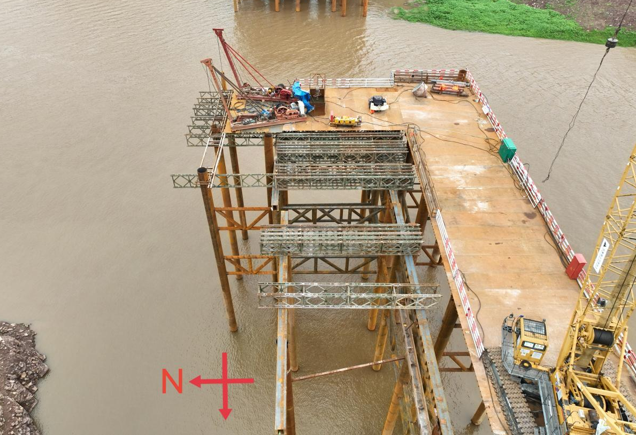
事故现场
（六）人员伤亡和直接经济损失情况
此次事故造成1人死亡。死者汪**，男，61岁，安徽省池州市青阳县**镇**村人；身前系南通中业路桥工程有限公司工人。
直接经济损失约120万元。
二、事故应急处置及评估情况
（一）事故信息接报及响应情况
事故发生后，现场工人立即拨打了110、119求救电话，并向站前5标项目部一分部汇报事故情况。项目部随即向珍溪镇报告事故情况，20时许，珍溪镇核实事故信息后向区应急局上报。20时29分，区应急局值班室核实事故信息后，向区委、区政府及市应急局书面上报事故情况。
（二）事故现场应急处置及善后情况
20时11分许，区公安局珍溪中心派出所、区消防救援支队珍溪专职消防队和兴华消防救援站先后赶到现场进行搜救。21时许，区应急管理执法支队赶赴现场了解事故情况。23时28分许，汪**从渠溪河里被打捞上岸，巳死亡。
南通中业路桥工程有限公司积极安抚死者家属，7月8日，与死者家属谈妥赔偿事宜，签订了调解协议书，并完成了善后赔偿相关工作。
（三）事故应急处置评估情况
南通中业路桥工程有限公司、珍溪镇政府和相关职能部门接到事故信息后及时响应，应急处置工作有序开展，确保了受害者的合法权益，没有引起不良社会影响。
三、事故原因分析
（一）直接原因分析
经现场查勘和调查分析，事故调查组认为造成此次事故的直接原因：一是人的不安全行为。工人违背停工令，擅自进入渠溪河双线特大桥栈桥施工现场巡查且未穿戴救生衣等防护用品。二是物的不安全状态。渠溪河双线特大桥栈桥施工现场临边未按要求防护，有高坠风险。
（二）间接原因分析
南通中业路桥工程有限公司未严格执行站前5标项目部一分部下达的《停工令》，擅自进入停工的渠溪河双线特大桥栈桥施工现场；栈桥施工现场的值守人员擅离职守，未严格履行相关的职责。
四、事故单位存在的主要问题
南通中业路桥工程有限公司，未落实生产安全主体责任。未制定安全生产规章制度和操作规程；未落实全员安全责任制；未对员工进行安全生产培训教育；违反停工令要求，擅自组织工人对修建的渠溪河双线特大桥栈桥施工现场进行安全巡查；监督作业人员进入施工现场正确佩戴、使用防护用品不力。
五、对责任单位和责任人的处理建议

（一）对责任单位的行政处罚建议
南通中业路桥工程有限公司，作为专业分包单位，生产过程中落实企业安全生产主体责任不力，未严格落实全员安全责任制，未对员工开展有效的安全生产培训教育，未及时发现并消除工人违背停工令擅自进入停工的渠溪河双线特大桥栈桥施工现场巡查的隐患，监督从业人员进入施工现场正确佩戴、使用防护用品不力。

其行为违反了《安全生产法》第二十二条第二款、第二十八条第一款、第四十一条第二款、第四十五条的规定，对事故发生负有责任，根据《安全生产法》第一百一十四条第一项的规定，建议由区应急局对其进行行政处罚。

（二）对责任人的行政处罚建议
汪**，南通中业路桥工程有限公司工人，未穿戴救生衣等防护用品，违反停工令擅自进入停工的渠溪河双线特大桥栈桥施工现场巡查，其违章作业行为导致事故发生，对事故负有直接责任，鉴于其已在事故中死亡，建议免于责任追究。
陈**，南通中业路桥工程有限公司法定代表人，未落实全员
安全责任制，未制定安全生产规章制度和操作规程，未对员工进行
安全生产培训教育，未及时发现并消除工人违背停工令擅自进入停
工的渠溪河双线特大桥栈桥施工现场巡查的隐患。其行为违反《安全生产法》第二十一条第一项、第二项、第三项和第五项的规定，对事故发生负有责任，根据《安全生产法》第九十五条第一项的规定，建议由区应急局对其进行行政处罚。
李*，南通中业路桥工程有限公司的现场管理，违反站前5标项目部一分部《停工令》的要求，擅自组织工人对渠溪河双线特大桥栈桥进行巡查，其行为违反了《重庆市安全生产条例》第五十八条第三项的规定，对事故发生负有责任，根据《重庆市安全生产条例》第五十八条第三项的规定，建议区应急管理局对其进行行政处罚。
六、事故整改和防范措施建议
针对本次事故暴露出的问题，为进一步细化工作措施，切实落实企业安全生产主体责任，有效防范类似事故再次发生，建议
如下：
（一）各参建单位要按照“四不放过”原则，召开相关会议，要认真对本次事故发生的原因、责任进行认真剖析，严肃追究相关责任人员的责任。要深刻吸取事故教训，举一反三，对所有施工场所加强管理，及时组织人员排查并消除安全隐患，防止类似事故发生。
（二）南通中业路桥工程有限公司要严格按照法律法规的规定，建立健全公司的安全生产规章制度和操作规程，落实全员安全责任制，组织员工开展安全生产教育和培训，监督从业人员做好防护用品的佩戴和使用。
（三）中国铁建大桥工程局集团有限公司要积极履行施工单位的安全责任，加强对专业分包单位的安全监管，督促专业分包单位严格落实国家法律法规、标准规范以及项目部相关规定进行施工，尤其是对《停工令》明确存在安全隐患的地方，要加强管理，禁止人员进入施工场所。
（四）中铁华铁工程设计集团有限公司要按照法律法规、工程建设强制性标准、监理合同以及监理规范等规定实施监理，严格履行监理职责，做好对专业分包单位的资料审查工作，督促施工单位对专业分包单位加强安全管理，做好日常现场监理工作。

附件：涪陵珍溪新建重庆至万州高速铁路站前5标项目钢结构工程“7·3”一般淹溺事故调查组成员名单

涪陵珍溪新建重庆至万州高速铁路站前工程“7·3”一般淹溺事故调查组
2023年10月13日

附件

涪陵珍溪新建重庆至万州高速铁路站前工程“7·3”一般淹溺事故调查组成员名单
姓 名 | 工作单位 | 职 务 | 调查组  职 务 | 调查组  成员签字
袁 闯 | 区应急局 | 局 长 | 组 长 | 袁 闯
周 斌 | 区应急执法支队 | 支队长 | 副组长 | 周 斌
熊青云 | 区应急执法支队 | 政 委 | 副组长 | 熊青云
丁 健 | 区公安局 | 高级警长 | 成 员 | 丁 健
邵 原 | 区总工会 | 部 长 | 成 员 | 邵 原
桂 松 | 区应急执法支队 | 主 办 | 成 员 | 桂 松
蒋 波 | 区应急执法支队 | 大队长 | 成 员 | 蒋 波
秦 皓 | 区应急执法支队 | 主 办 | 成 员 | 秦 皓
尹 倩 | 区应急执法支队 | 主 办 | 成 员 | 尹 倩
罗志福 | 区应急执法支队 | 干 部 | 成 员 | 罗志福

